



Prof. Manuel Enguidanos SISTEMES INFORMÀTICS

Cicle Formatiu de Grau Superior de Desenvolupament d’Aplicacions Web

1. **Explica qui és Von Neumann en el món de la informàtica:**

John Von Neumann fue un matemático, físico, ingeniero, economista y científico de la computación húngaro-estadounidense que murió en 1957 a la edad de 53 años. Es considerado uno de los científicos más influyentes del siglo XX.

* Sus contribuciones a la informática incluyen la arquitectura de Von Neumann y el concepto de programa almacenado.
* En física cuántica, desarrolló la teoría matemática de la mecánica cuántica.
* En economía, desarrolló la teoría de juegos.

1. **Dibuixa i explica l'esquema d'una arquitectura Von Neumann:**

La arquitectura de Von Neumann es el diseño básico de todos los ordenadores modernos. Consta de tres componentes principales:

* Unidad central de proceso (CPU): Se considera el componente principal del ordenador ya que controla todo su funcionamiento. En su interior podemos encontrar:
  + Unidad de control (UC): controla el funcionamiento del ordenador enviando señales al resto de elementos para indicar cual es el que debe ponerse en funcionamiento en cada momento.
  + Unidad aritmética y lógica (ALU): realiza los cálculos necesarios.
* Memoria: almacena los datos y las instrucciones del programa.
* Unidad de entrada/salida (E/S): Se encarga de la comunicación entre la CPU y los periféricos.

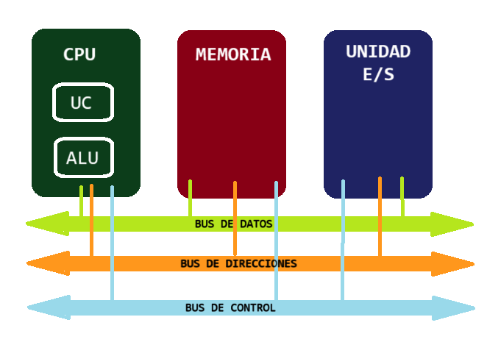

1. **Per a què serveixen els registres interns de la CPU? Cita els tipus de registres que pot tindre una CPU.**

En el interior de la CPU existen 2 componentes principales: ALU y UC.

En el interior de la ALU encontramos los siguientes componentes:

* Registro de datos (RD): son los datos de entrada con los que se va a operar.
* Acumulador: almacena el resultado de la última operación.
* Registro de estado (RE): almacena el estado de la operación.
* Circuito operacional: realizas las operaciones aritmético/lógicas.

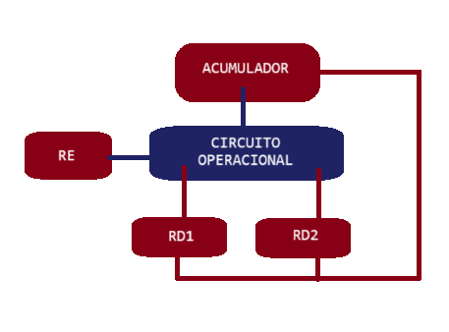

En el interior de la UC encontramos los siguientes componentes:

* Registro de instrucción (RI): contiene la instrucción que se está ejecutando.
* Registro contador de programa (CP): almacena la dirección de memoria donde está la siguiente instrucción.
* Decodificador: interpreta la operación.
* Secuenciador: genera microórdenes para que se ejecute la instrucción del RI.
* Reloj: sincroniza todas las órdenes.

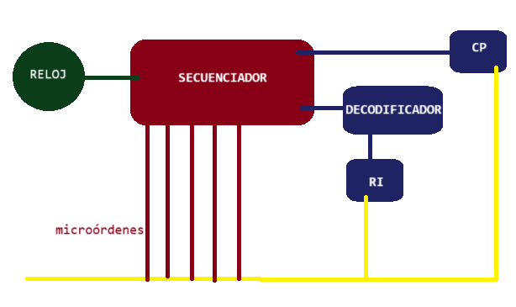

1. **Quins registres intervenen en una operació de lectura i d'escriptura en la memòria principal?**

* Registro de direcciones: almacena la dirección de la memoria donde se va a realizar la lectura/escritura.
* Registro de intercambio: contiene el dato escrito o leído.
* Selector de memoria: el encargado de leer o escribir el dato.

1. **Quants tipus de busos existeixen en l'ordinador? Dona una breu explicació de cadascun d'ells.**

* Bus de datos: canal por el que se transportan los datos para procesar o para guardar en memoria.
* Bus de direcciones: canal por el se transportan las direcciones donde leer o escribir los datos.
* Bus de control: envía a la UC las señales para indicar que componente debe entrar en funcionamiento.

1. **Explica els components pels quals estan compost els processadors.**

El procesador tiene 2 componentes principales: ALU y UC (Especificados en detalle en la pregunta 3 aprovechando los dibujos)

1. **Mira les propietats del teu ordinador i calcula quina capacitat de memòria té el teu equip:**Tal y como podemos apreciar la RAM tiene una capacidad de 8Gb (8*109 bytes), es decir, 8.000 millones de bytes.

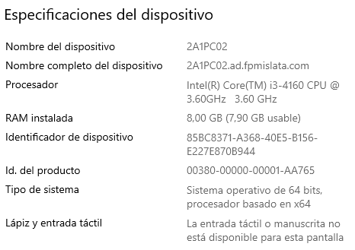

1. **Relaciona les següents memòries amb la capacitat adequada i realitza una**

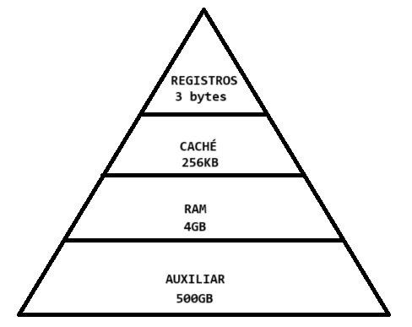**piràmide de jerarquia de memòria referent a la capacitat de cadascuna d’elles.**

1. 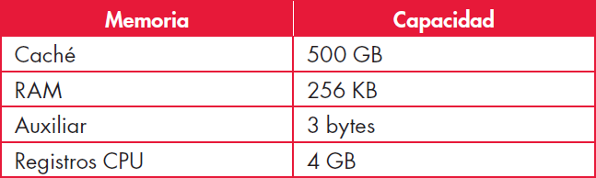**Relaciona les següents memòries amb el seu temps d'accés de forma adequada i després realitza una piràmide de jerarquia de memòria.**

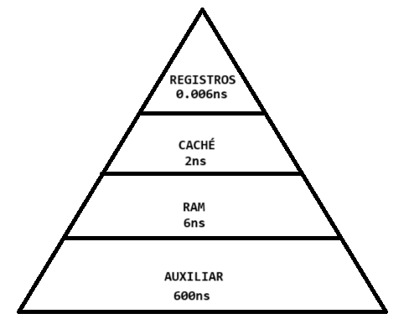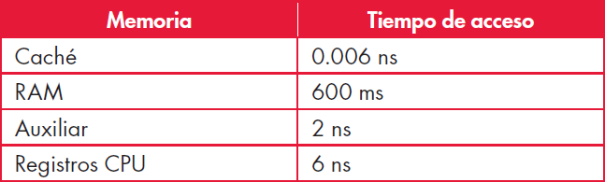

1. 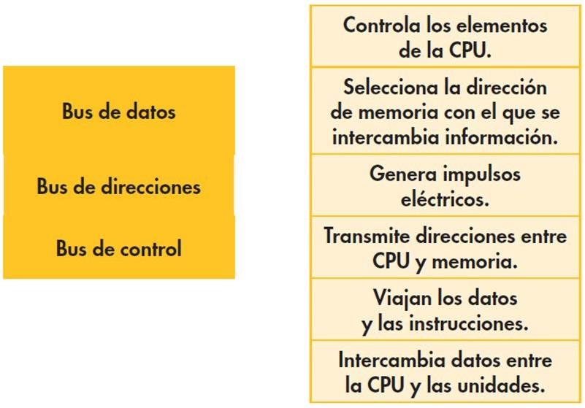**Relaciona cada bus de comunicació amb les seues funcions:**
2. 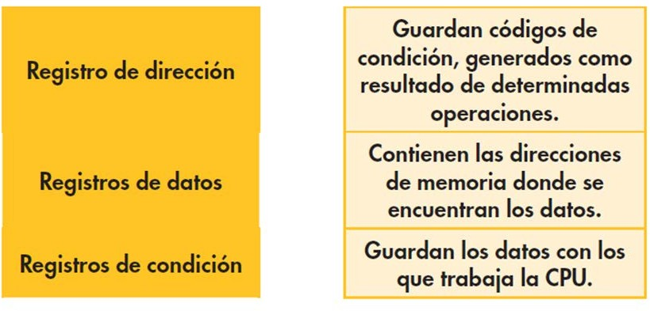**Relaciona registres de la CPU amb la seua funció.**
3. **Resol les següents qüestions sobre representació numèrica, conversió entre sistemes i operacions bàsiques. Explica tot el procés realitzat per arribar a la sol·lució correcta, jo te done la sol·lució de les conversions perquè tu ho comproves directament si el procés és el correcte.**

* 1. **Converteix el decimal 74 a binari**

1001010 => 2^6 +2 ^3 + 2^1

* 1. **Converteix el nombre decimal 25 a binari**

11001 => 2^4 +2 ^3 + 2^0

* 1. **Converteix a binari el decimal 75**

1001011 => 2^6 + 2^3 +2 ^1 + 2^0

* 1. **Converteix a binari el decimal 129**

10000001 => 2^7 + 2^0

* 1. **Converteix a binari el decimal 3,75**

3.75 => 11.11

Parte entera: 3 => 11

Parte decimal:

0.75 * 2 = 1.5;  
 0.5 * 2 = 1.0;

* 1. **Converteix a binari el número 12,125**
  2. 1100.

Parte entera: 12 => 1100.001

Parte decimal:

0.125 * 2 = 0.25;

0.25 * 2 = 0.5;

0.5 * 2 = 1.0;

* 1. **Converteix el binari 10010110 a decimal.**

10010110 => 2^7 + 2^4 + 2^2 + 2^1 = 150

* 1. **Converteix el binari 0100111,01101 a decimal.**

0100111,01101 => 39.40625;

Parte entera: 0100111 => 2^5 + 2^3 + 2^2 + 2^0 = 39;

Parte decimal: 01101 => 2^(-2) + 2^(-3) + 2^(-5) = 0.40625;

* 1. **Converteix el binari 110,0011 a decimal.**

110,0011 => 6.1875;

Parte entera: 110 => 2^2 + 2^1 = 6;

Parte decimal: 0011 => 2^(-3) + 2^(-4) = 0.1875;

* 1. **Converteix a decimal el binari 111,011.**

111,011 => 7.375;

Parte entera: 111 => 2^2 + 2^1 +2^0 = 7;

Parte decimal: 011 => 2^(-2) + 2^(-3) = 0.375;

* 1. **Converteix a decimal el binari 11100,101.**

11100,101 => 28.625;

Parte entera: 11100 => 2^2 + 2^1 +2^0 = 28;

Parte decimal: 101 => 2^(-1) + 2^(-3) = 0.625;

* 1. **Passa a binari l'hexadecimal EF02.**

EF02 => 1110 1111 0000 0010

* 1. **Passa a binari l'hexadecimal 73B,F1.**

73B,F1 => 0111 0011 1011.1111 0001

* 1. **Passa a hexadecimal el binari 101011011.**

0001 0101 1011 => 15B

* 1. **Passa a binari l'octal 527.**

527 => 101 010 111

* 1. **Passa a octal el binari 10101100.**

010 101 100 => 254

1. **Resol les següents qüestions sobre conversió entre sistemes i operacions bàsiques. Explica tot el procés realitzat per arribar a la sol·lució correcta.**

**SUMA:**

**0 + 0 = 0**

**0 + 1 = 1**

**1 + 0 = 1**

**1 + 1 = 1 y nos llevamos una**

**RESTA:**

**0 - 0 = 0**

**0 - 1 = 1 y nos llevamos una**

**1 - 0 = 1**

**1 - 1 = 0**

**MULTIPLICACIIÓN:**

**0 * 0 = 0**

**0 * 1 = 0**

**1 * 0 = 0**

1. **\* 1 = 1**
   1. **Realitza la següent suma en binari: 10000+101001**

111001

* 1. **Realitza la següent suma: 1010111+100001**

1111000

* 1. **Realitza la següent resta: 1110101-100001**

1010100

* 1. **Realitza la següent resta: 1110101-111010**

111011

* 1. **Realitza la següent suma: 1010+100011**

101101

* 1. **Realitza la següent multiplicació:**



0 0 0 0 0 0 0 0

0 0 0 0 0 0 0 0

1 1 0 0 0 0 0 0 0 0

1 1 1 1 0 0 1 0 0 0

1 1 1 1 0 0 1 0 0 0

1 1 1 1 0 0 1 0 0 0

1 1 1 0 0 1 0 0 0

1 1 1 0 0 1 0 0 0

1 1 0 0 0 0 0 1 1 1 0 0 0 0 0 0

1. **Per a la realització d'aquest exercici és necessari llegir abans la informació sobre portes lògiques, que es poden trobar en el següent enllaç:** [**https://es.wikipedia.org/wiki/Puerta_l%C3%B3gica**](https://es.wikipedia.org/wiki/Puerta_l%C3%B3gica)

Una vegada llegida la informació, pots contestar a les següents preguntes.

La UAL és capaç de realitzar operacions aritmètiques i lògiques. Quines són les operacions lògiques principals? Què són les portes lògiques?

* Las puertas lógicas son dispositivos electronicos que nos permiten realizar operaciones de tipo booleano (operaciones lógicas).
* Las operaciones lógicas principales son:  
  AND: Se realiza mediante la multiplicación y el resultado es 1 si A y B son 1.

OR: Se realiza mediante la suma y el resultado es 1 si A o B son 1.

NOT: Es la negación de cualquier operación anterior. El resultado es exactamente el opuesto.

1. **A través de l'eina en línia** [**https://logic.ly/demo/**](https://logic.ly/demo/)**, realitza el circuit equivalent a la funció F= A’B’C + AB’C’ (utilitza les portes lògiques AND, OR i NOT).**

